
红岭中学高中部2019-2020学年度
第二学期高一第一次在线考试
数学学科试卷
第一部分选择题（共60分）
一、选择题（本大题共12小题，每小题5分，共60分．在每小题给出的四个选项中，只有一项是符合题目要求的）
1.下列说法正确的个数为（ ）
①零向量没有方向；②向量的模一定是正数；③与非零向量共线的单位向量不唯一
A. 0 B. 1 C. 2 D. 3
【答案】B
【解析】
【分析】
零向量方向是任意的；向量的模一定是非负数；与非零向量共线的单位向量有两个.
【详解】零向量的方向是任意的，故①错；向量的模是非负数，故②错；
与非零向量共线的单位向量不唯一，分别是，故③正确.
故选：B.
【点睛】本题考查与向量有关的概念，考查学生对概念的理解与辨析，是一道基础题.
2. 为调查参加运动会的1000名运动员的年龄情况，从中抽查了100名运动员的年龄，就这个问题来说，下列说法正确的是（ ）
A. 1000名运动员是总体
B. 每个运动员是个体
C. 抽取的100名运动员是样本
D. 样本容量是100
【答案】D
【解析】
试题分析：根据统计中的总体、个体、样本和样本容量的定义判断．
解：这个问题我们研究的是运动员的年龄情况：总
体是1000名运动员的年龄；
个体是每个运动员的年龄；
样本是100名运动员的年龄；
因此应选D．
故选D．
点评：本题主要考查对统计中的基本概念的理解，也容易出错的，是基础题目．
3.已知是虚数单位，若复数满足，则（ ）
A. B. C. D.
【答案】B
【解析】
【分析】
，分子分母同乘以分母的共轭复数即可.
【详解】，故.
故选：B.
【点睛】本题考查向量的除法运算以及共轭复数的概念，是一道基础题.
4.已知两点，，则与向量同向的单位向量是（ ）
A. B. C. D.
【答案】A
【解析】
【分析】
与非零向量同向的单位向量是.
【详解】由已知，，，故与向量同向的单位向量是.
故选：A.
【点睛】本题考查与平面向量有关的概念问题，是一道基础题.
5.在△ABC中，已知a＝9，b＝，C=150° , 则c等于（ ）
A. B. C. D.
【答案】D
【解析】
【分析】
由余弦定理直接求解即可.
【详解】在中，已知 则由余弦定理可得
得：
则．
故选D．
【点睛】本题考查余弦定理，以及特殊角三角函数值，熟练掌握余弦定理是解本题的关键．
6.对一个容量为的总体抽取容量为的样本，选取简单随机抽样和分层随机抽样两种不同方法抽取样本，在简单随机抽样中，总体中每个个体被抽中的概率为，某个体第一次被抽中的概率为；在分层随机抽样中，总体中每个个体被抽中的概率分别为则（ ）
A. B. C. D. ，没有关系
【答案】B
【解析】
【分析】
根据简单随机抽样、分层抽样定义即可得到结论．
【详解】根据抽样调查的原理可得简单随机抽样，分层抽样都必须满足每个个体被抽到的概率相等,即.
故选：B.
【点睛】本题考查简单随机抽样、分层抽样的原理的理解，两种抽样都是等可能抽取，是一道容易题.
7.某工厂对一批元件进行抽样检测.经检测，抽出的元件的长度（单位：mm）全部介于93至105之间.将抽出的元件的长度以2为组距分成6组：，，，，，，得到如图所示的频率分布直方图.若长度在内的元件为合格品，根据频率分布直方图，估计这批元件的合格率是（ ）
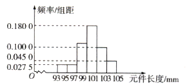
A. 80% B. 90% C. 20% D. 85.5%
【答案】A
【解析】
【分析】
计算区间小矩形的面积，求得样本的合格率，从而估计总体.
【详解】由频率分布直方图可知元件长度在内的频率为：
，
故这批元件的合格率约为80%.
故选：A.
【点睛】本题考查频率分布直方图的应用，考查样本估计总体思想，属于基础题.
8.若且，则四边形的形状为（ ）
A. 平行四边形 B. 矩形 C. 菱形 D. 等腰梯形
【答案】D
【解析】
【分析】
利用相等向量的定义即可.
【详解】由，知∥且，故四边形为梯形，又，
所以四边形是等腰梯形.
故选：D.
【点睛】本题考查相等向量的定义，考查学生对基本概念的理解，是一道容易题.
9.设为所在平面内一点，，则（ ）
A. B.
C. D.
【答案】C
【解析】
【分析】
将，代入已知即可.
【详解】因为，，
所以，即.
故选：C.
【点睛】本题考查平面向量基本定理的应用，涉及到平面向量的线性运算，是一道基础题.
10.总体由编号为01，02，…，19，20的20个个体组成，利用下面的随机数表选取容量为6的样本，选取方法是从随机数表第1行的第5列开始，依次向右读取．一行结束后，转至下一行从第一列开始，直到取足样本，则选出来的第6个样本的编号为（ ）
32 04 34 12 49 35 82 00 36 23 48 69 69 38 74 81
78 07 65 72 06 02 63 14 07 64 43 01 69 97 28 98
A. 02 B. 07 C. 14 D. 01
【答案】D
【解析】
【分析】
在读取数据时，编号07出现了两次，只记录一次.
【详解】依次读取的编号为12，07，06，02，14，01.
故选：D
【点睛】本题考查简单随机抽样中的随机数表法，在读取数据时，要注意前面出现过的要跳过，本题是一道容易题.
11.在四边形中，，，则该四边形的面积为（ ）
A. 5 B. C. D. 10
【答案】A
【解析】
【分析】
由已知，易得，所以四边形的面积为，只需求得即可.
【详解】因为，所以，又，
故四边形的面积为.
故选：A.
【点睛】本题考查求四边形面积，涉及到向量的模以及向量数量积的坐标运算，是一道基础题.
12.已知的内角所对的边分别为，的面积为，且，则其周长为（ ）
A. 10 B. 9 C. 12 D.
【答案】B
【解析】
【分析】
由可得，结合，得，又，所以，故是等边三角形，即可得到周长.
【详解】由已知及余弦定理，得，即，
故，又，所以；又，
所以，结合，所以，故是等边三角形，所以其周长
.
故选：B.
【点睛】本题考查余弦定理解三角形，涉及到边角互化、三角形面积公式的选取，是一道中档题.
第二部分非选择题（共90分）
二、填空题（本大题共4小题，每小题5分，共20分）
13.已知下列抽取样本的方式：
①从实数集中逐个抽取10个分析奇偶性；
②盒子里共有80个零件，从中选出5个零件进行质量检验，在抽样操作时，从中任意拿出1个零件进行质量检验后再把它放回盒子里；
③从20件玩具中一次性抽取3件进行质量检验；
④从甲、乙两厂生产的两箱（每箱15件）产品中抽取6件进行质量检验其中，不是简单随机抽样的是____（填序号）．
【答案】①②③
【解析】
【分析】
简单随机抽样需满足：（1）总体个数是有限的；（2）是逐个抽取；（3）是不放回抽取；（4）是等可能抽取.
【详解】①不是简单随机抽样，因为被抽取的总体的个体数是无限的，而不是有限的；②不是简单
随机抽样，因为它是放回抽样；③不是简单随机抽样，因为这是“一次性”抽取，
而不是“逐个”抽取；④是简单随机抽样.
故答案为：①②③
【点睛】本题考查简单随机抽样的原理，考查学生对随机抽样的理解，是一道容易题.
14.平面向量满足，，，则_____．
【答案】
【解析】
【分析】
，展开即可.
【详解】.
故答案为：
【点睛】本题考查向量模的计算，考查学生基本计算能力，是一道基础题.
15.如图，太湖中有一小岛，沿太湖有一条正南方向的公路，一辆汽车测得小岛在公路的南偏西的方向上，汽车行驶后，又测得小岛在南偏西的方向上，则小岛到公路的距离是_____．
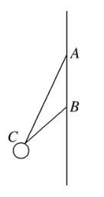
【答案】
【解析】
【分析】
在中，由正弦定理得到，小岛到公路的距离为，代入数据计算即可.
【详解】由已知，，，，在中，由正弦定理，
得，即，所以，
设小岛到公路的距离为，则
.
故答案为：
【点睛】本题考查解三角形中的测量距离问题，涉及到正弦定理解三角形，是一道容易题.
16.若复数满足，则（为虚数单位）的最小值为______．
【答案】
【解析】
【分析】
设，由，知点在以为圆心，1为半径的圆上及圆的内部，表示点与点的距离，数形结合即可得到答案.
【详解】设，由可得，此式表示复平面上
的点在以为圆心，1为半径的圆上及圆的内部，
，此式表示点与点的距离，
故.
所以的最小值为.
故答案为：
【点睛】本题考查复数的几何意义，考查学生数形结合思想以及数学运算求解能力，是一道中档题.
三、解答题（本大题共6小题，共70分．解答应写出文字说明，证明过程或演算步骤）
17.若复数满足（为虚数单位），复数的虚部为2，且是实数，求．
【答案】
【解析】
【分析】
先利用复数的除法运算得到，再设，利用是实数得到a.
【详解】由已知，，
设，则，
因是实数，所以，即，所以.
【点睛】本题考查复数的四则运算，考查学生的基本计算能力，是一道容易题.
18.在中，已知，，，求的值．
【答案】
【解析】
【分析】
直接利用正弦定理即可得到答案.
【详解】由已知，，由正弦定理，得
，即，
解得，.
【点睛】本题考查正弦定理解三角形，考查学生的基本计算能力，是一道基础题.
19.（1）向量与的夹角为且，，求：①；②．
（2）已知，．若为与的夹角，求的值；
【答案】（1）①，②；（2）
【解析】
【分析】
（1）直接利用数量积的定义及数量积的线性运算律即可；
（2）先算出与的坐标，再利用公式计算即可.
【详解】（1）由数量积定义，得；
.
（2）由已知，，，所以
，又，
故
【点睛】本题考查向量数量积、夹角的计算，考查学生的基本的计算能力，是一道容易题.
20.从红岭中学高一年级的理科素质考试中，随机抽取70名学生的成绩得到如图所示的频率分布直方图；
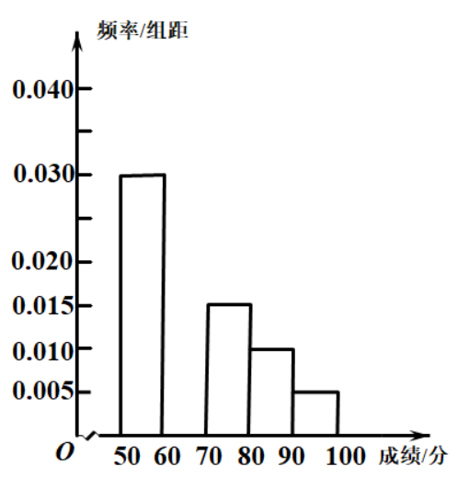
（1）请补全频率分布直方图并估计该校高一学生本次考试的平均分；
（2）若用分层抽样的方法从分数在，，中共抽取26人，则，，各抽取多少人？
【答案】（1）见解析，67；（2）16，6，4
【解析】
【分析】
（1）各小矩形的面积和为1可得第二小矩形的高，平均数的估计值为各小矩形组中值与面积乘积的和；
（2）利用分层抽样抽取样本的计算公式计算即可.
【详解】（1）设第二小矩形的高为a，
则，
解得
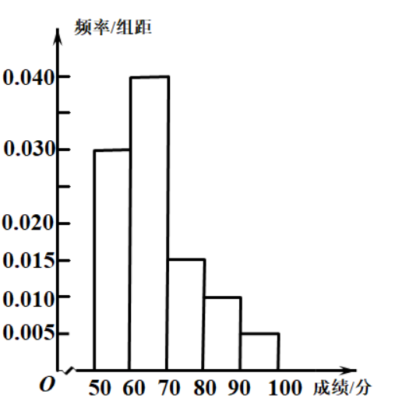
平均分估计值为.
（2）因为的频率为0.4，的频率为0.15，的频率为0.1，
所以中抽取的人数为，
中抽取的人数为，
中抽取的人数为
故在，，中各抽取16，6，4人.
【点睛】本题考查频率分布直方图的应用，涉及到补全直方图、平均数的估计值、分层抽样等知识，是一道容易题.
21.在以为坐标原点平面直角坐标系中，，，，，.
（1）若，且，求点的坐标；
（2）若∥，当且取最大值为4时，求．
【答案】（1）或；（2）
【解析】
【分析】
（1）由可得，，解方程组即可；
（2）由∥可得，所以，故有，.
【详解】（1）由已知，，因为，所以①，
又，所以②，由①②，解得
或，故点的坐标为或.
（2）由已知，，因为∥，故有，
所以，因为，
所以，故当时，取最大值，
解得，，所以E的坐标为，
【点睛】本题考查与向量坐标有关的计算，考查学生的计算能力，是一道中档题.
22.在中，所对边分别为，且满足
（1）求角的大小；
（2）若且为锐角三角形，求的取值范围．
【答案】（1）；（2）
【解析】
【分析】
（1）由已知可得，利用余弦定理即可解决；
（2）由正弦定理得，，所以，注意到，再利用正弦型函数的值域求法即可解决.
【详解】（1）由已知及正弦定理，得，即，
所以，又，故.
（2）由正弦定理，得，
所以，，
故，
又为锐角三角形，所以，解得，
所以，故的取值范围为.
【点睛】本题考查正余弦定理解三角形，涉及到边角互化、正弦型函数的值域问题，是一道中档题.

